前端规范手册

版本：v2.0

编写人：徐晓杰

时间：2015/9/2

目录

前端规范手册 1

一、 前言 3

二、 编码约定 3

1. Html相关 3

2. CSS相关 3

3. 图片 4

4. URL 4

三、 页面框架结构 5

1. 公众端 5

2. 操作平台 5

3. 管理系统 6

4. 微门户 7

四、 前端目录结构 9

五、 通用CSS样式 9

1. common 9

2. urp/administrator 10

3. frontend 11

4. iportal 12

5. 特殊示例 14

1) 工具条 14

2) 选项卡 14

3) 弹出框 15

4) 文本编辑器 15

5) 表单验证 16

6) 日期/时间插件（My97 DatePicker） 17

7) 行政区域筛选工具 18

8) 其它插件 18

六、 JS/jQuery API 18

1. PC端 18

1) common.js 19

2) index.js 19

3) left.js 20

4) main.js 20

5) attachment.js 20

6) marquee.js 21

7) placeholder.js 21

8) color.js 21

2. 微门户 22

1) common.js 22

2) tablist.js 23

3) slider.js 24

4) album.js 24

5) iattach.js 24

6) index.js 26

7) map.js 26

8) regist.js 27

七、 开源插件API 27

1) autoComplete – 文本框下拉提示 27

2) echarts – 图表绘制 27

3) form_validate – 表单验证 27

4) fullCanlendar – 日历 27

5) iCheck – 单/复选框样式 27

6) jcrop – 图片裁剪 27

7) jquerymobile – webApp页面 27

8) kindeditor – Web文本编辑器 27

9) layer – 弹出层 28

10) listnav – 列表拼音导航 28

11) my97datepicker – 日间/日期选择器 28

12) rateit – 星级评分 28

13) swfobject – flash视频加载 28

14) swiper – 区域滑动/切换 28

15) treetable – 树形表格 28

16) treeview – 树形导航 28

17) webcam – Web摄像头 28

18) weboffice – 电子签章/手写批注 28

19) ztree – 树形结构 29

八、 总结 29

# 前言

为提高代码可读性，统一全局，促进团队协作，增加开发效率，从而制定此前端规范文档。各位在查阅过程中，如发现纰漏或错误，恳请雅正，本人不胜感激。另外，规范文档需要大家共同遵守和完善，还望各位集思广益，多提宝贵意见。谢谢！

内网演示地址：<http://192.168.1.7:8080/web_demo>

插件演示地址：<http://192.168.1.7:8080/ui/plugins>

# 编码约定

## Html相关

1. ID命名采用英文（英文缩略词）+数字，单词之间通过下划线（_）分隔。例如：  
   <div id=”nav_top”>（通用头部页面）
2. CLASS命名采用英文（英文缩略词）+数字，单词之间通过中划线（-）分隔。例如：  
   <div class=”circle-area”>（圆形区域）
3. HTML标记的属性使用双引号作为界定符，且无多余空格；
4. 行尾应以回车换行符（ASCII 13/10）结束，不应有其他多余空白（如空格、TAB等）；
5. HTML标记属性值除非对最终用户可见（如<img>的alt属性，一般标记的title属性等），一般应使用小写英文和数字。如：  
   <div id=”left_nav”><input name=”name” value=”这里输入名字” /></div>
6. 应尽量避免使用<table>进行排版。如果需要进行Grid定位尽量用<div>结合CSS来完成；
7. 应避免使用<font>标记、空白图片、空格回车等方式进行内容排版，所有这类需求应通过CSS来满足；
8. HTML源码中各个区块代码应采用HTML注释标明。例如：  
   <!-- 顶部导航:begin -->  
   <div class=”nav-top”>  
    ……  
   </div>  
   <!-- 顶部导航:end -->

## CSS相关

1. CSS应位于外挂样式表中。除非特别情况不应采用style属性内嵌样式定义，如：  
   <div style=”font-size:14px;”>
2. CSS项目定义中应每个条目占用一行，每行以分号结束。例如：  
   div#nav_top {  
    margin: 10px;  
    padding: 20px;  
    font-size: 12px;  
   }
3. 灵活使用CSS提供的选择器。例如：  
   span:after { /* 伪类选择器 */  
    content: ”|”;  
    margin: 0 .5em;  
   }
4. 尽量精简属性值。例如：  
   div.picture { /* 伪类选择器 */  
    background: url(a.png) no-repeat center;  
    margin: 5px 1em 10px .5em;  
    font: 14px Arial, 微软雅黑;  
   }

## 图片

HTML页面中的图片<img>标记都应包含alt属性。alt属性内容应有实义，一般和图片内容相契合。例如：  
　　<img src=”logo.gif” alt=”物价管理平台”/>  
　　<img src=”hot.gif” alt=”热”/>  
　　而不要使用：  
　　<img src=”logo.gif” alt=”logo”/>  
　　<img src=”hot.gif” alt=”.”/>

## URL

1. HTML页面引用Jsp自带的<Base href=”…”/>标签
2. 引入外部CSS/JS文件时尽量使用“相对路径”而不是“绝对路径”
3. 链接绑定JS函数时，应尽量避免浏览器兼容问题

wrong:

<a href=”#” onclick=”submitForm()”></a>

<a href=”javascript: submitForm();”></a>

right：

<a href=”javascript:;” onclick=”submitForm()”></a>

# 页面框架结构

## 公众端

公众端页面结构为（头部、主体）两个部分组成，如图3.1所示：

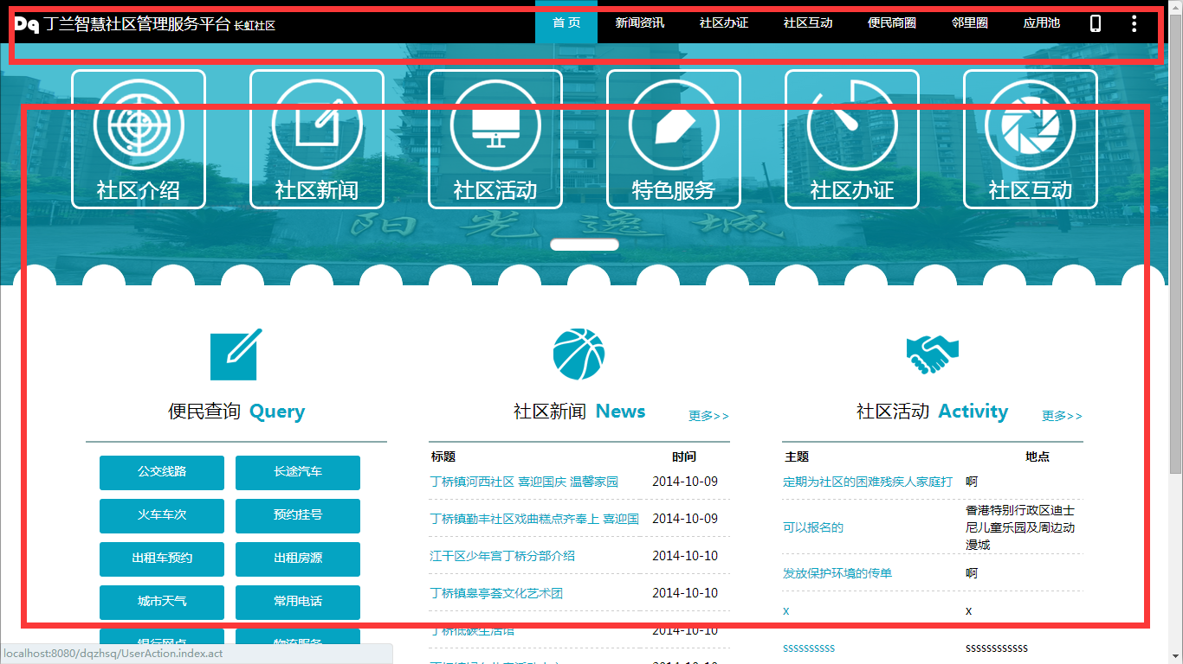

图3.1 公众端页面

## 操作平台

操作平台页面结构为（上、左、右、下）四个部分组成，其中左右两部分均由iframe组成，如图3.2和图3.3所示：

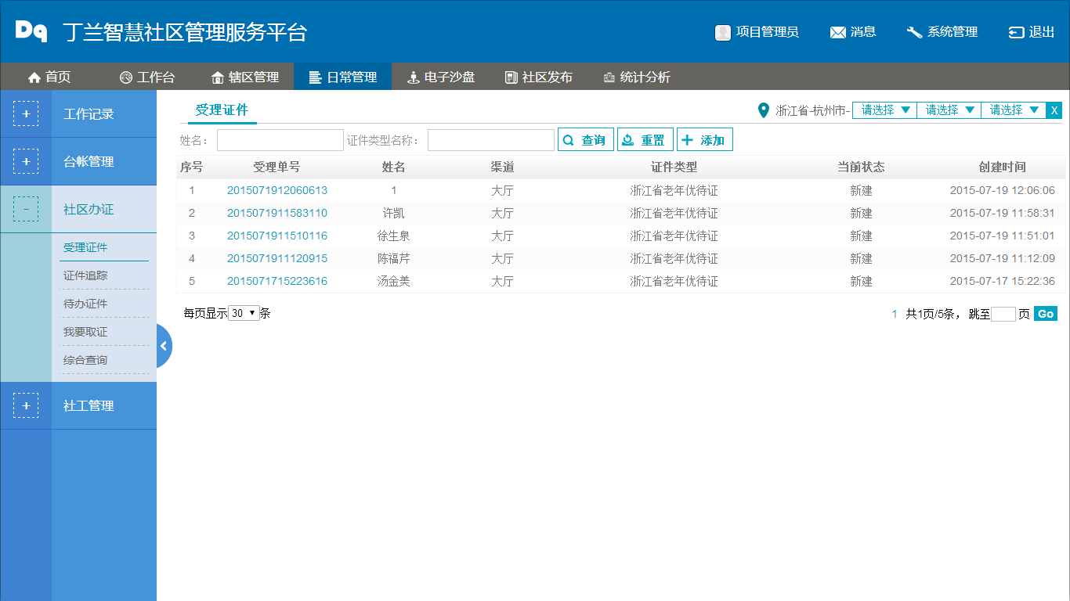

图3.2 丁桥项目管理端框架

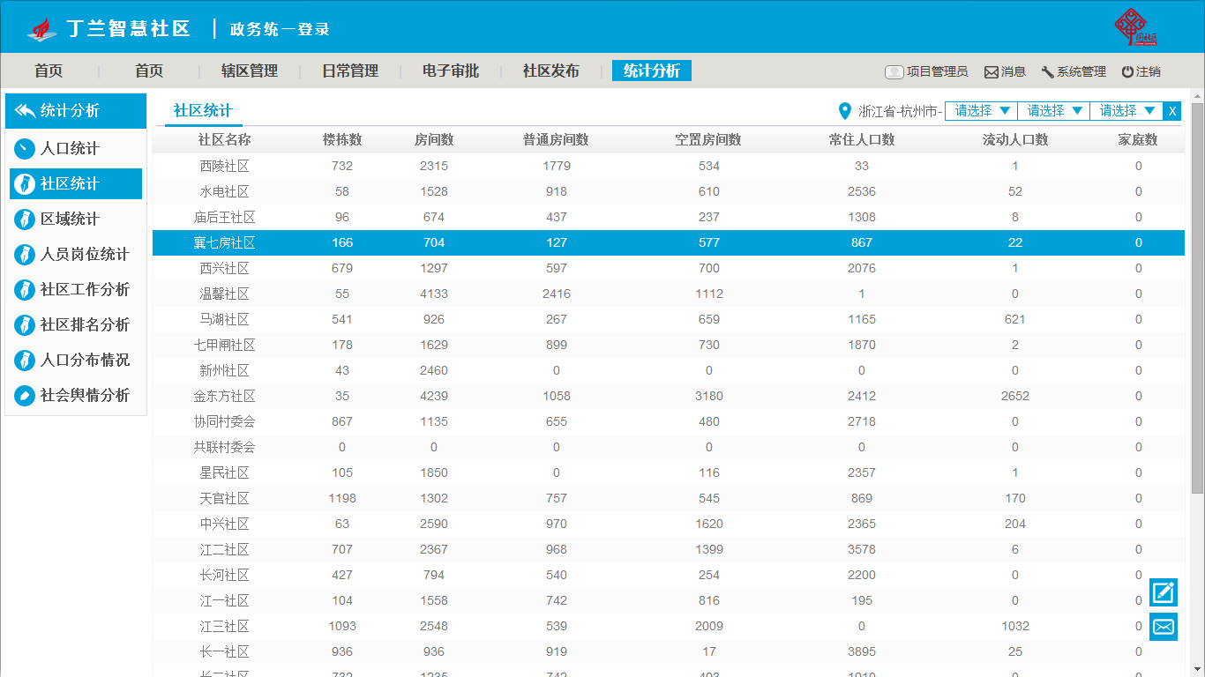

图3.3 滨江项目管理端框架

## 管理系统

系统管理平台页面结构为（上、左、右、下）四个部分组成，其中左右两部分均为iframe包装，另外，右侧部分还可包含内部iframe，如图3.4、3.5所示：

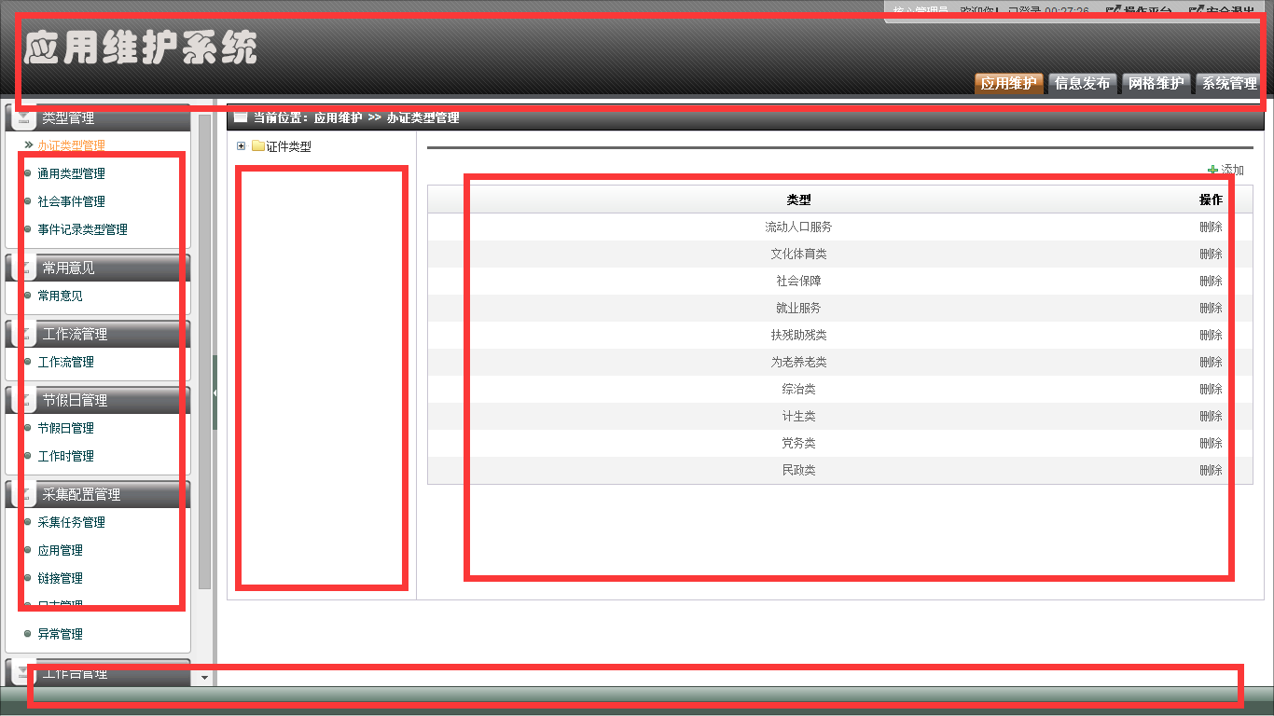

图3.4 系统管理平台（一）

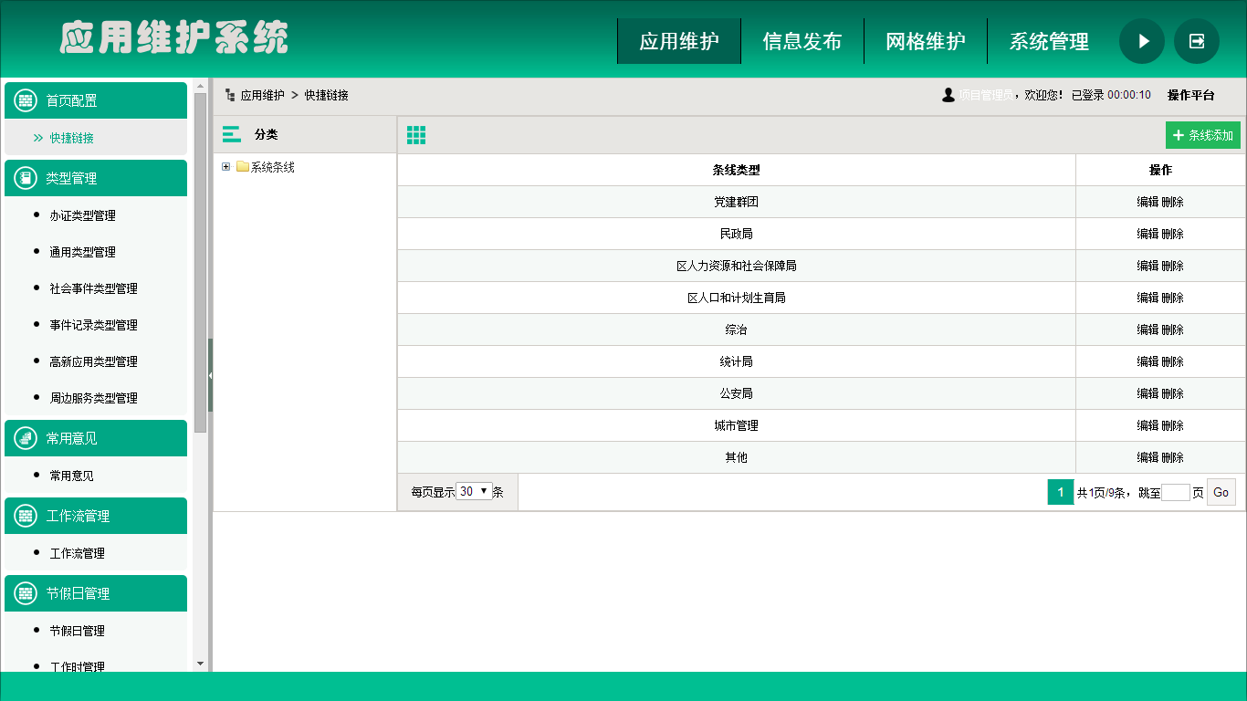

图3.5 系统管理平台（二）

## 微门户

微门户页面结构为（上、中、下）三部分组成，其中上下两部分可以省略。另外可以存在隐藏页，采取从四个方向滑入的形式展现。如图3.5 - 3.8所示：



图3.5 中、下结构

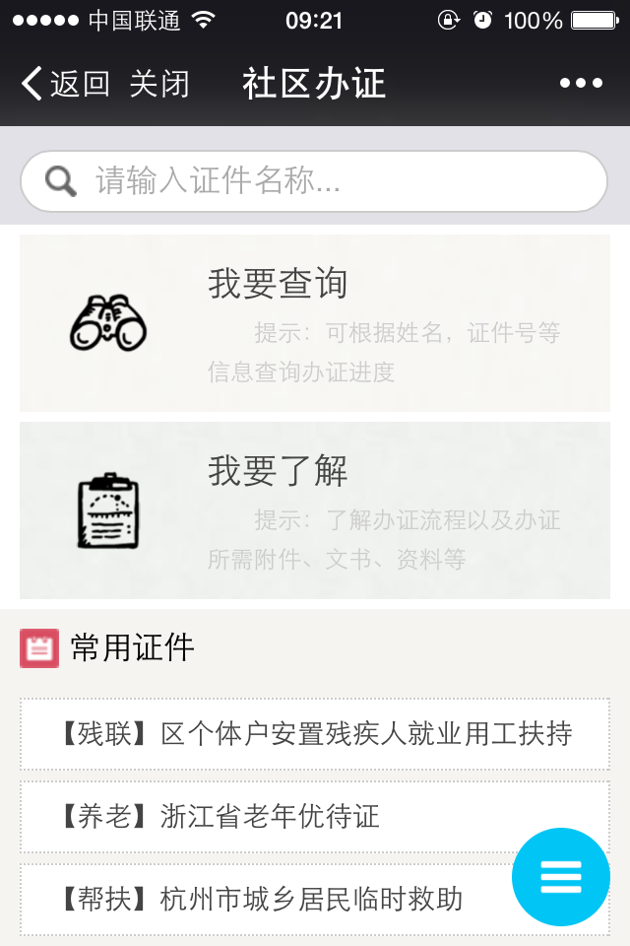

图3.6 上、中、下结构

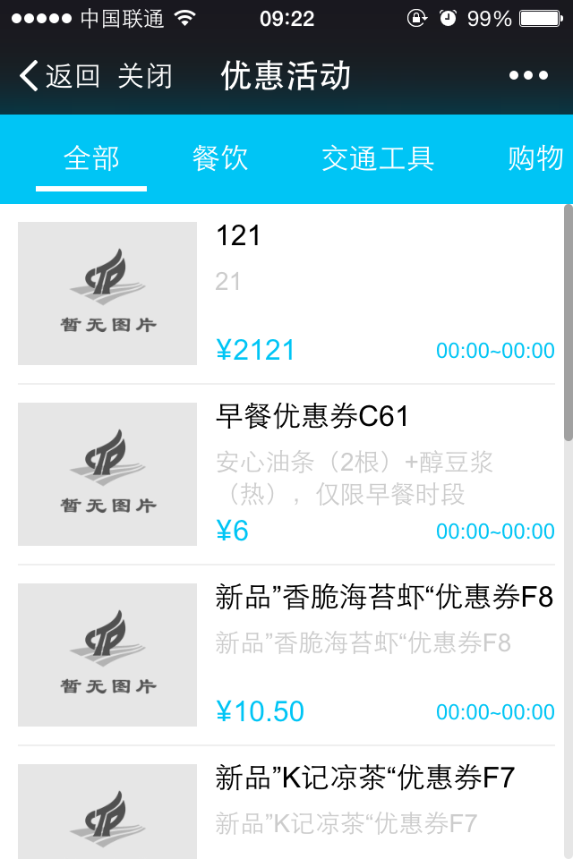

图3.7 上、中部

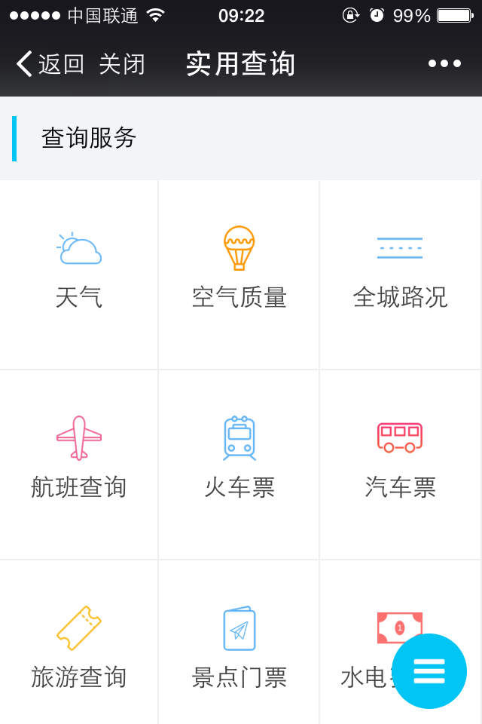

图3.8 仅中部

# 前端目录结构

*注：蓝色部分为框架公用目录，橙色部分为主体模块、绿色为其它专有模块，**加粗**部分是主要常用目录，带(*)目录下的文件尽量请勿修改。

表4.1 目录结构表

|  |  |
| --- | --- |
| **webapp** | **根目录** |
| **|- common(*)** | **公用页面 base.jsp、ajaxResult.jsp等** |
| |- errorPages | 404.jsp、500.jsp等错误页面 |
| |- media | 公用资源文件 |
| |- css |  |
| |- js |  |
| |- images |  |
| |- plugins | js/jQuery插件包（ 每个插件对应一个文件夹） |
| **|- administrator** | **系统管理** |
| |- common | 模块公用页面 include.jsp、top.jsp、bottom.jsp、等 |
| |- media | 模块资源文件 |
| |- css |  |
| |- js |  |
| |- images |  |
| |- urp | jsp页面（按业务模块划分） |
| **|- urp** | **操作平台** |
| **|- frontend** | **公众端** |
| **|- pad** | **平板端** |
| **|- iportal** | **微门户** |
| |- mobile | 手机端 |
| |- workflow | 工作流模块 |
| |- … | 其它模块 |

# 通用CSS样式

## common

注：即administrator、urp、frontend和iportal目录全部适用。

表5.1 通用元素样式表

|  |  |
| --- | --- |
| **元素选择器** | **描述** |
| .clearfix | 清除浮动 |
| .border | 1px（像素）边框 |
| hide | 隐藏元素 |
| opacity | 70%透明度 |
| div.solid  div.dashed | 实线边框  虚线边框 |
| div.line | 横线（宽度100%，粗1px） |
| div.s1  div.s2  div.s3 | 边框宽度为1/2/3px（像素） |
| img.head-img  img.head-img.large  img.head-img.small | 圆角图片（大小50*50，边框1px，弧度5px）  80*80  20*20 |

## urp/administrator

注：仅urp和administrator目录适用。

* urp地址1：<http://192.168.1.7:8080/web_demo/urp1/index.jsp>
* urp地址2：<http://192.168.1.7:8080/web_demo/urp2/index.jsp>
* administrator地址1：<http://192.168.1.7:8080/web_demo/admin/index.jsp?theme=0>
* administrator地址2：<http://192.168.1.7:8080/web_demo/admin/index.jsp?theme=1>
* administrator地址3：<http://192.168.1.7:8080/web_demo/admin/index.jsp?theme=2>

表5.2 操作平台/系统管理元素样式表

|  |  |
| --- | --- |
| **元素选择器** | **描述** |
| div.search-bar | 搜索/查询区域 |
| form#page_form | 列表页查询表单 |
| #page_form>input.submit | 可提交表单 |
| #page_form>input.clear | 可清空表单 |
| #page_form>input.active | 可响应回车事件 |
| div.tool-bar | 工具条（仅在administrator目录下有效 ） |
| div.tool-bar>li  div.tool-bar>li.top  div.tool-bar>li.dis-top  div.tool-bar>li.publish  div.tool-bar>li.dis-publish  div.tool-bar>li.import  div.tool-bar>li.export  div.tool-bar>li.expand-all  div.tool-bar>li.collapse-all  div.tool-bar>li.refresh  div.tool-bar>li.delete  div.tool-bar>li.add | 工具条按钮  置顶  取消置顶  发布  取消发布  导入  导出  全部展开  全部收缩  刷新  删除  添加 |
| div.tool-bar>li>a.select-todo | 选择多条记录批量操作（工具条专用）  C:\Users\Xiaojie.Xu\AppData\Local\Microsoft\Windows\INetCache\Content.Word\QQ截图20150406172536.png |
| div.page | 页码区域 |
| table.list | 主数据表格 |
| table.border | 单元格1px实线表格 |
| form.validate | 可验证的表单 |
| input[type=”radio”].icheck  input[type=”checkbox”].icheck | 新式单/复选框 |
| input[type=”button”]  .search  .clear  .add  .save  .return  .edit | 新式按钮    其它样式仅图标有区别 |
| input  select  textarea  [title=”提示文字”] | 输入框提示文字，用于兼容实现html5的placeholder属性效果 |
| input[type=”text”]  .Wdate  [fmt=”日期格式字符串”] | 为my97文本框设置默认日期（当前系统时间） |
| label.tips | 文本框提示文字 |
| .button-area | 页面底部按钮区域 |
| .dialog-button-area | 弹出框页面底部按钮区域 |
| .dialog-button-area>input.close | 弹出框页面关闭按钮 |

## frontend

注：仅适用于frontend目录。

* frontend地址：<http://192.168.1.7:8080/web_demo/front/index.jsp>

表5.3 公众端元素样式表

|  |  |
| --- | --- |
| **元素选择器** | **描述** |
| table.scroll-table | 滚动展现表格 |
| label.tips | 文本框/域提示文字 |
| .content .block | 页面块状链接 |
| .date-box | 日期框，包括月和日 |
| .head-icon  .head-icon.boy  .head-icon.girl | 性别图标  男  女 |
| … | … |
| **由于公众端页面没有固定版面，故css样式需要特殊编写，所以在此不一一列出。** | |

## iportal

注：仅适用于iportal目录。

* iportal地址：

<http://115.238.91.154:4080/bjzhsq/IportalAction.indexTourist.act?from=weixin&openId=pctest>

表5.4 微门户元素样式表

|  |  |
| --- | --- |
| **元素选择器** | **描述** |
| a.btn-line | 单行圆角按钮 |
| a.btn-line.cancel | 灰色按钮 |
| div.ui-page  div.ui-page.slider-top  div.ui-page.slider-left  div.ui-page.slider-right  div.ui-page.slider-bottom | 隐藏滑动层，滑出方向由下面的样式决定：  从上往下  从左往右  从右往左  从下往上 |
| div.ui-header | 页面顶部（固定） |
| div.ui-footer | 页面底部（固定） |
| div.ui-content  .ui-content.blue  .ui-content.gray | 页面主体（可上下拖拽）  淡蓝色背景  淡灰色背景 |
| body.no-header | 无顶部页 |
| body.no-footer | 无底部页 |
| body.has-toolbar | 有工具条 |
| a.main-menu | 主菜单按钮 |
| ul.toolbar | 工具条 |
| ul.toolbar>li>a  .collect  .share  .font plus  .font minus  .copy  .do  .ask  .todo  .praise  .reply  … | 工具条按钮  收藏  分享  字体变大  字体变小  复制  办理  咨询  预约  点赞  评论/回复  …（后续可扩展） |
| div.list-pull down  div.list-pull up | 下拉刷新  上拉加载更多 |
| table.border | 单线框表格（1px solid #d5cbc1） |
| table.detail | 普通表单表格 |
| div.search-area  div.search-area.no-btn | 搜索框：  QQ截图20150415154146  无按钮样式：  C:\Users\Xiaojie.Xu\AppData\Local\Microsoft\Windows\INetCache\Content.Word\QQ截图20150415154039.png |
| img.head | 头像图片（圆形） |
| .nikename  .nikename.male  .nikename.female | 昵称（可带性别）  男性  女性 |
| input[type=”checkbox”].iswitch | 开关按钮 |
| .album-page | 相册预览插件预览层 |
| .group-list  .group-list li.active  .group-list li.divider | 分组列表样式  被选中行  间隔行 |
| … | … |
| **其它专有模块有各自不同版面及风格，样式未列出。** | |

## 特殊示例

### 工具条

效果如图5.4.1所示：

C:\Users\Xiaojie.Xu\AppData\Local\Microsoft\Windows\INetCache\Content.Word\QQ截图20150402142936.png

图5.4.1 工具条

代码结构如下：  
<!-- 工具条 start -->  
<div class="tool-bar">  
 <ul>  
 <li class="top">  
 <a class="select-todo" href="xxx.act" rel="ids" warn="请至少选择一条记录！">批量置顶</a>  
 </li>  
 <li class="dis-top">  
 <a class="select-todo" href="xxx.act" rel="ids" warn="请至少选择一条记录！" >批量取消置顶</a>  
 </li>  
 <li class="delete">  
 <a class="select-todo" href="xxx.act" rel="ids" warn="请至少选择一条记录！">批量删除</a>  
 </li>  
 </ul>  
</div>  
<!-- 工具条 end -->

### 选项卡

效果如图5.4.2所示：



图5.4.2 选项卡

代码结构如下：  
<div class="title">  
 <ul>  
 <li>  
 <a href="javascript:;" class="active" rel="card_1">基本信息</a>  
 </li>  
 <li>  
 <a href="javascript:;" rel="card_8">综治信息</a>  
 </li>  
 <li>  
 <a href="javascript:;" rel="card_3">就业信息</a>  
 </li>  
 <li>.....</li>  
 </ul>  
</div>

### 弹出框

效果如图5.4.3所示：

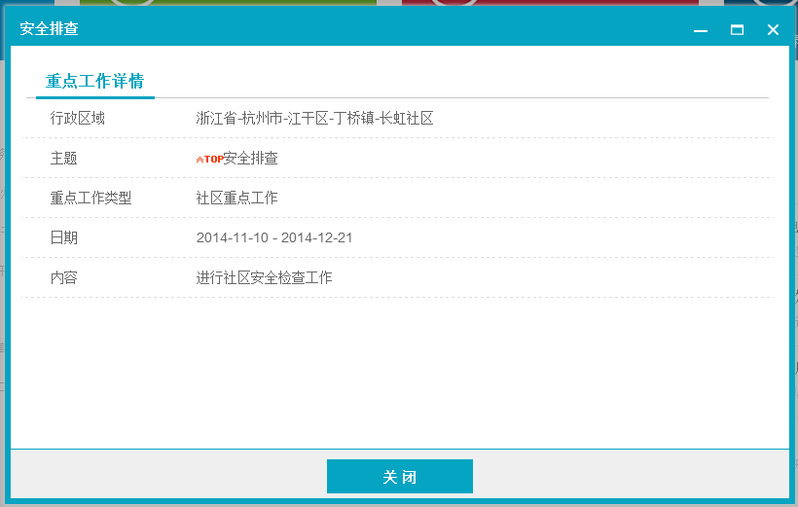

图5.4.3 弹出框

代码结构如下：  
<a href=" KeyWorkAction.detail.act " class="dialog" title="安全排查">  
 【社区重点工作】 安全排查...  
</a>  
或者：  
<a href="javascript:;" class="dialog" title="安全排查"  
 url="KeyWorkAction.detail.act ">  
 【社区重点工作】 安全排查...  
</a>

### 文本编辑器

效果如图5.4.4所示：

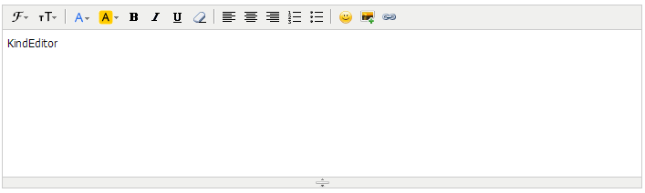

图5.4.4 文本编辑器

代码结构如下：  
<script>  
 var editor;  
 KindEditor.ready(function(K) {  
 editor = K.create('textarea[name="content"]', {  
 resizeType : 1,  
 allowPreviewEmoticons : false,  
 allowImageUpload : false,  
 items : [  
 'fontname', 'fontsize', '|', 'forecolor', 'hilitecolor', 'bold',  
 'italic', 'underline', 'removeformat', '|', 'justifyleft',  
 'justifycenter', 'justifyright', 'insertorderedlist',  
 'insertunorderedlist', '|', 'emoticons', 'image', 'link'  
 ]  
 });  
 });  
</script>  
<textarea name="content"  
 style="width:700px;height:200px;visibility:hidden;">KindEditor</textarea>

### 表单验证

效果如图5.4.5所示：

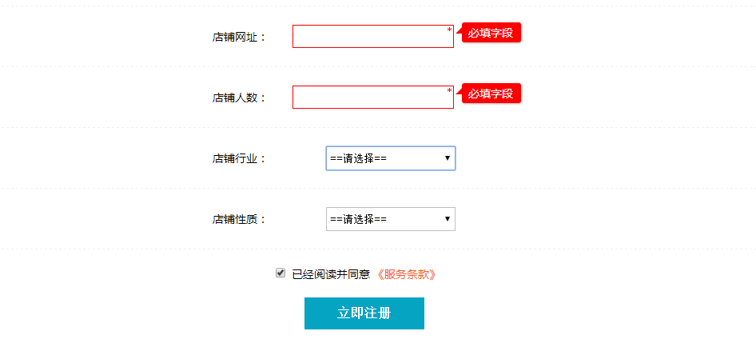

图5.4.5 表单验证

代码结构如下：  
<form class="validate" action="xxx.act" method="post">  
 <dl>  
 <dt>店铺网址：</dt>  
 <dd>  
 <input type="text" name="shop_website" class="required"/>  
 </dd>  
 </dl>  
 <dl>  
 .....  
 </dl>  
 <input type="submit" value="立即注册" />  
</form>

### 日期/时间插件（My97 DatePicker）

效果如图5.4.6所示：

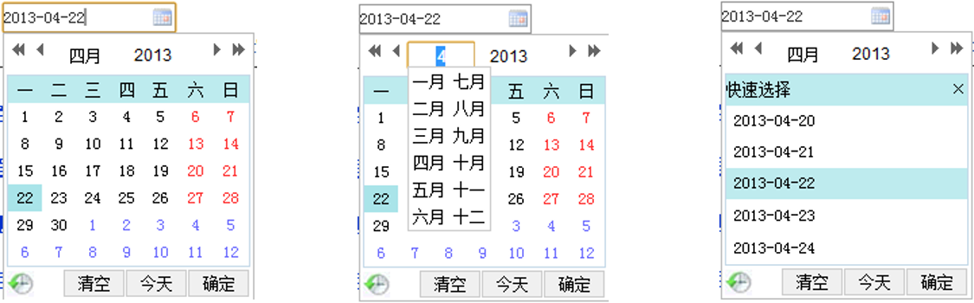

图5.4.6 日期/时间插件

代码结构如下：  
<script type="text/javascript" src="datepicker/WdatePicker.js"></script>  
<input class="Wdate" type="text" id="d17" onfocus="WdatePicker()"/>

### 行政区域筛选工具

效果如图5.4.7所示：

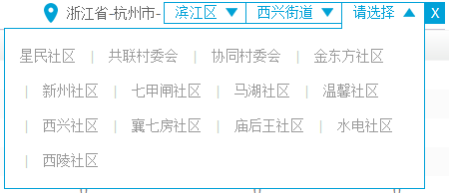

图5.4.7 行政区域筛选

代码结构如下：  
<jsp:include page="/administrator/urp/gridMaintain/region/chooseAdminArea.jsp"/>

用法说明：

此处采用jsp动态引入，在chooseAdminArea.jsp中与数据库中对应的行政区域数据交互，后台需要获取当前行政区域代码时，只需从request对象中获取key=”area_code”的String类型参数即可，如request.getParameter(“area_code”)。

### 其它插件

其它非常用插件如树形菜单、图片裁剪、星型评分、统计图表等相关用法及接口，请参见第七部分“开源插件API”。

# JS/jQuery API

**\*注：其中橙色部分无需手动调用，请勿修改！**

## PC端

说明：其中，index.js、left.js、main.js仅适用于urp（操作平台）和administrator（系统管理）目录，因为frontend（公众端）页面框架较特殊，所以采取专有写法。

### common.js

公用方法封装。

表6.1.1.1 属性说明

|  |  |  |
| --- | --- | --- |
| **属性名** | **默认值** | **说明** |
| ROOT_PAGE | window.top | iframe框架最外层页面window对象 |

表6.1.1.2 方法说明

|  |  |
| --- | --- |
| **方法名** | **说明** |
| getRootPage() | 获取根页面 |
| getWebUrl() | 获取项目web地址根路径 |
| isPC() | 判断当前设备是否为PC |
| disableLinks($as) | 禁用a标签链接的href属性 |
| enableLinks($as) | 恢复a标签链接的href属性 |
| isEnabledLink($as) | 判断链接是否可以跳转（发请求/jsp页面） |
| getLatestLayer() | 拿到最外层弹出层 |
| … | …（后续可能增加） |

### index.js

最外层框架（后台首页）js封装。

表6.1.2.1 属性说明

|  |  |  |
| --- | --- | --- |
| **属性名** | **默认值** | **说明** |
| PAGE_PARAM | {  // 项目根路径  rootPath : getWebUrl(),  // 是否根页面  isRoot : true,  // 是否为PC页面  isPC : isPC(),  // {curWin : 弹出窗直接父页面的window对象, source : 发起弹出事件的事件源对象}  curParent : new Array(),  // 列表页带回数据  listParamObj : null  } | 页面全局参数 |
| LOADING_INDEX | null | 当前加载层layer对象的id |

### left.js

左侧“二级”菜单页js封装。

### main.js

主体页面（常见包括列表、表单、详情页）js封装。

### attachment.js

“附件”功能封装（基于layer弹出层）。

表6.1.5.1 属性说明

|  |  |  |
| --- | --- | --- |
| **属性名** | **默认值** | **说明** |
| defaults | {  // 上传窗口大小  upload : {  width : 700,  height : 350  },  // 预览窗口大小  preview : {  width : 950,  height : 550  },  // 限制类型  type : "word,excel,image",  // 附件功能所在模块  prefix : "urp" | 初始化参数 |
| CONSTANTS | {  NO_EDIT : "no-edit"  } | 常量 |

表6.1.5.2 方法说明

|  |  |
| --- | --- |
| **方法名** | **说明** |
| $.fn.file_init(options) | 初始化方法 |
| $.fn.file_upload(options) | 文件上传 |
| $.fn.file_preview(options) | 文件预览 |
| $.fn.file_download(options) | 文件下载 |
| $.fn.file_delete(options) | 文件删除 |
| loadCache($container) | 同步缓存文件对象 |
| createHtml($container) | 创建html代码 |
| bindEvents($container, options) | 绑定各种事件 |
| showImgFunction(file) | 上传回调函数 |
| getLimitNum($container) | 获取文件限制个数 |

### marquee.js

元素滚动插件封装。

表6.1.6.1 属性说明

|  |  |  |
| --- | --- | --- |
| **属性名** | **默认值** | **说明** |
| defaults | {  // 滚动的频率  speed: 30,  // 可视区域宽度  width: 100,  // 可视区域高度  height: 200,  // 滚动方向：top - 上， bottom - 下， left - 左， right - 右  direction: 'top'  } | 初始化参数 |

表6.1.6.2 方法说明

|  |  |
| --- | --- |
| **方法名** | **说明** |
| $.fn.marquee(options) | 初始化方法 |

### placeholder.js

IE8等不支持placeholder属性的浏览器兼容方案。

### color.js

js调色板。使用步骤如下：

1. 在需要使用“调色板”的页面头部引入此js文件（注意：前提先引入jquery.js）；
2. 为需要弹出“调色板”的html元素绑定上onclick事件，如：

“<input type="text" name="color" onclick="showColorPanel(this)"”，

（注意：一定要将this传入函数，否则“调色板”出现的位置可能出错）；

使用方法：

弹出“调色板”后，点击上面的“颜色块”，程序会关闭当前“调色板”，且把选中的颜色置成为input的背景色。若需要在同一个页面弹出多个“调色板”，只需在要用到的地方写上onclick="showColorPanel(this)"就行了。

## 微门户

### common.js

所有页面通用js，即微门户各页面适用。

表6.2.1.1 属性说明

|  |  |  |
| --- | --- | --- |
| **属性名** | **默认值** | **说明** |
| ipage.swiper | null | swiper对象  Swiper是一款开源jQurey滑动插件，微门户外层框架搭建以此为据，具体用法参考：  <http://www.idangero.us/swiper/api/> |
| ipage.params | {  // 表头  head : null,  // 表尾  foot : null,  // 是否可下拉  down : true,  // 是否可上拉  up : true,  // 请求地址url  url : null,  // 请求附带参数  data : {},  // 数据加载完后的回调函数  success : function(lis, page) {},  // 创建html的函数  createHtml : function(obj) {}  } | 需要“下拉刷新/上拉加载”的列表页初始化方法的参数对象 |

表6.2.1.2 方法说明

|  |  |
| --- | --- |
| **方法名** | **说明** |
| $.fn.pull (options) | 初始化需要“上拉加载更多”和“下拉刷新”功能的列表  options值格式请参考表6.2.1.1的ipage.params |
| $.fn.search (options) | 创建静态搜索列表  options:  {  divider : 标题行选择器表达式（如”.divider”）  text : 要匹配的元素选择器表达式（如”span”）  value : 搜索关键词字符串（如$(“#input”).val()）  } |
| ipage.openSlider($page, callback) | 滑入隐藏页（class=”ui-page”，详情参考表5.4）  $page : 隐藏页元素jQuery对象  callback : 成功完成滑动动作后的回调函数 |
| ipage.closeSlider($page, callback) | 滑出隐藏页（class=”ui-page”，详情参考表5.4）  $page : 隐藏页元素jQuery对象  callback : 成功完成滑动动作后的回调函数 |
| ipage.createHtml() | 构建swiper的前置html环境 |
| ipage.initSwiper(container) | 初始化swiper插件  container值为jQuery选择器表达式 |
| ipage.iSwitch() | 初始化iSwitch开关插件 |

### tablist.js

多（可切换/上下拉）列表页适用，目前仅“新闻”和“商家优惠券”首页引用。

表6.2.2.1 属性说明

|  |  |  |
| --- | --- | --- |
| **属性名** | **默认值** | **说明** |
| ipages.title | null | 选项卡标题栏选择器 |
| ipages.pages | null | 选项卡页选择器 |
| ipages.pageNums | [] | 每页当前页码 |
| ipages.swipers | [] | 每页swiper对象 |
| ipages.params | {…} | 同表6.2.1.1中ipage.params |

表6.2.2.2 方法说明

|  |  |
| --- | --- |
| **方法名** | **说明** |
| ipages.initTitle() | 初始化可滑动标题栏 |
| ipages.initPage() | 初始化选项卡页 |
| ipages.titleClick() | 响应标题栏与选项卡页联动事件 |
| ipages.initContent(index) | 初始化单页选项卡 |
| ipages.pageSwiper(index,$page) | 初始化选项卡页面 |
| ipages.loadData(index) | 加载单页数据 |

### slider.js

隐藏页滑入/滑出插件。

表6.2.3.1 属性说明

|  |  |  |
| --- | --- | --- |
| **属性名** | **默认值** | **说明** |
| defaults | {  time : 300, // 默认动画时间  callback : function() {} // 成功后的回调函数  } | 初始化参数 |

表6.2.3.2 方法说明

|  |  |
| --- | --- |
| **方法名** | **说明** |
| $.fn.slideIn(options) | 隐藏页滑入，参数见表6.2.3.1 |
| $.fn.slideOut(options) | 隐藏页滑出，参数见表6.2.3.1 |

### album.js

相册浏览插件（一个页面只能创建一个预览层）。

表6.2.4.1 属性说明

|  |  |  |
| --- | --- | --- |
| **属性名** | **默认值** | **说明** |
| defaults | {} | 初始化参数（暂时为空对象） |
| CONSTANTS | {  CLASS_NAME : "album-page"  } | 常量  CLASS_NAME为预览层样式名 |

表6.2.4.2 方法说明

|  |  |
| --- | --- |
| **方法名** | **说明** |
| $.fn.album() | 相册插件初始化方法 |
| createHtml() | 创建预览层 |
| appendImgs($imgs) | 添加图片 |
| bindEvents($imgs) | 绑定事件 |
| initSwiper(len, index) | 初始化滑动 |
| setPage(len, index) | 设置页码 |

### iattach.js

*注：多附件（图片）上传插件，基于html5。

表6.2.5.1 属性说明

|  |  |  |
| --- | --- | --- |
| **属性名** | **默认值** | **说明** |
| options | {  multiple : true,  limit : 0,  url : null,  btnAdd : null,  btnUpload : null,  beforeUpload :  function() {return true; },  onSelect :  function(selectFiles, allFiles){},  onDelete :  function(file, files){},  onProgress :  function(file, loaded, total) {},  onSuccess :  function(file, info) {},  onFailed :  function(file, info) {},  onComplete :  function(info) {}  } | multiple：是否可多选  limit：multiple为true时，限制附件个数，0则不限制  url：处理文件上传的请求地址  btnAdd：点击后继续添加附件的按钮对象，如$(“#add”).get(0)  btnUpload：点击后开始上传的按钮对象，如$(“#upload”).get(0)  beforeUpload：执行上传操作前调用：返回false则不上传  onSelect：选择文件的回调方法 。  selectFile - 当前选中的文件  allFiles - 还没上传的全部文件  onDelete：删除一个文件的回调方法。  file - 当前删除的文件  files - 删除之后的文件  onProgress：上传进度回调方法。  file - 当前正在上传的文件  loaded - 上传的大小  total - 总大小  onSuccess：上传成功回调方法。  file - 当前上传的文件  info - 服务器端返回的信息  onFailed：上传失败回调方法。  file - 当前上传的文件，  info - 服务器端返回的信息  onComplete：全部上传完成后的回调方法。  info - 服务器端信息 |
| CONSTANTS | {  MAX_SIZE : 51200000,  INPUT_ID : "iattach_file",  PREVIEW_CLASS : "iattach-pre"  } | 插件内部常量，切勿修改。 |

表6.2.5.2 方法说明

|  |  |
| --- | --- |
| **方法名** | **说明** |
| $.fn.iattach(options) | 多附件（图片）上传插件初始化方法  参数options请参考表6.2.2.1 |
| addPreview($btn, files, onDelete) | 生成图片预览html代码  $btn：添加按钮对象  files：需要生成预览的文件列表  onDelete：单个删除后的回调方法 |
| removeFile(index, onDelete) | 移除附件  index：附件索引值  onDelete：移除后的回调方法 |
| filterFile(files) | 过滤文件  files：需要过滤的文件  返回：过滤后的文件 |
| uploadFiles(url, cbfuns) | 上传所有文件  url：处理上传的请求  cbfuns：回调方法，包括onProgress、onSuccess、onFailed和onComplete |
| uploadFile(index, file, url, cbfuns) | 上传一个文件  index：文件索引值  file：上传文件  url：处理上传的请求  cbfuns：回调方法，包括onProgress、onSuccess、onFailed和onComplete |

### index.js

页面初始化JS文件，初始化swiper插件、初始化异步（可拖拽）列表等功能。

### map.js

HashMap类封装，提供put(key, obj)、get(key)、remove(key)、containsKey(key)和values()等方法。

### regist.js

注册流程js封装，包括校验短信验证码和选择社区入驻等功能。

# 开源插件API

### autoComplete – 文本框下拉提示

<https://api.jqueryui.com/autocomplete/>

### echarts – 图表绘制

<http://echarts.baidu.com/doc/doc.html>

### form_validate – 表单验证

<http://jqueryvalidation.org/documentation/>

### fullCanlendar – 日历

<http://fullcalendar.io/docs/>

### iCheck – 单/复选框样式

<http://www.bootcss.com/p/icheck/>

### jcrop – 图片裁剪

<http://deepliquid.com/content/Jcrop_API.html>

### jquerymobile – webApp页面

<https://api.jquerymobile.com/>

### kindeditor – Web文本编辑器

<http://kindeditor.net/docs/editor.html>

### layer – 弹出层

<http://sentsin.com/jquery/layer/api.html>

### listnav – 列表拼音导航

<http://www.jqcool.net/jquery-listnav.html>

### my97datepicker – 日间/日期选择器

<http://www.my97.net/dp/demo/>

### rateit – 星级评分

<https://rateit.codeplex.com/documentation>

### swfobject – flash视频加载

<https://code.google.com/p/swfobject/wiki/api>

### swiper – 区域滑动/切换

<http://www.idangero.us/swiper/api/>

### treetable – 树形表格

<http://ludo.cubicphuse.nl/jquery-treetable/>

### treeview – 树形导航

<http://bassistance.de/jquery-plugins/jquery-plugin-treeview/>

### webcam – Web摄像头

<http://www.xarg.org/project/jquery-webcam-plugin/>

### weboffice – 电子签章/手写批注

<http://www.dianju.cn/products/middleware/weboffice>

### ztree – 树形结构

<http://www.ztree.me/v3/api.php>

# 总结

有问题请及时反馈，谢谢！